OEA/Ser.G
CP/INF.6265/11
6 julho 2011
Original: espanhol

A V I S O

A Secretaria do Conselho Permanente da Organização dos Estados Americanos cumprimenta atenciosamente as Missões Permanentes e tem a honra de encaminhar cópia da carta do Secretário-Geral dirigida ao Presidente do Conselho, mediante a qual informa que estará ausente da sede de 6 a 8 de julho de 2011.
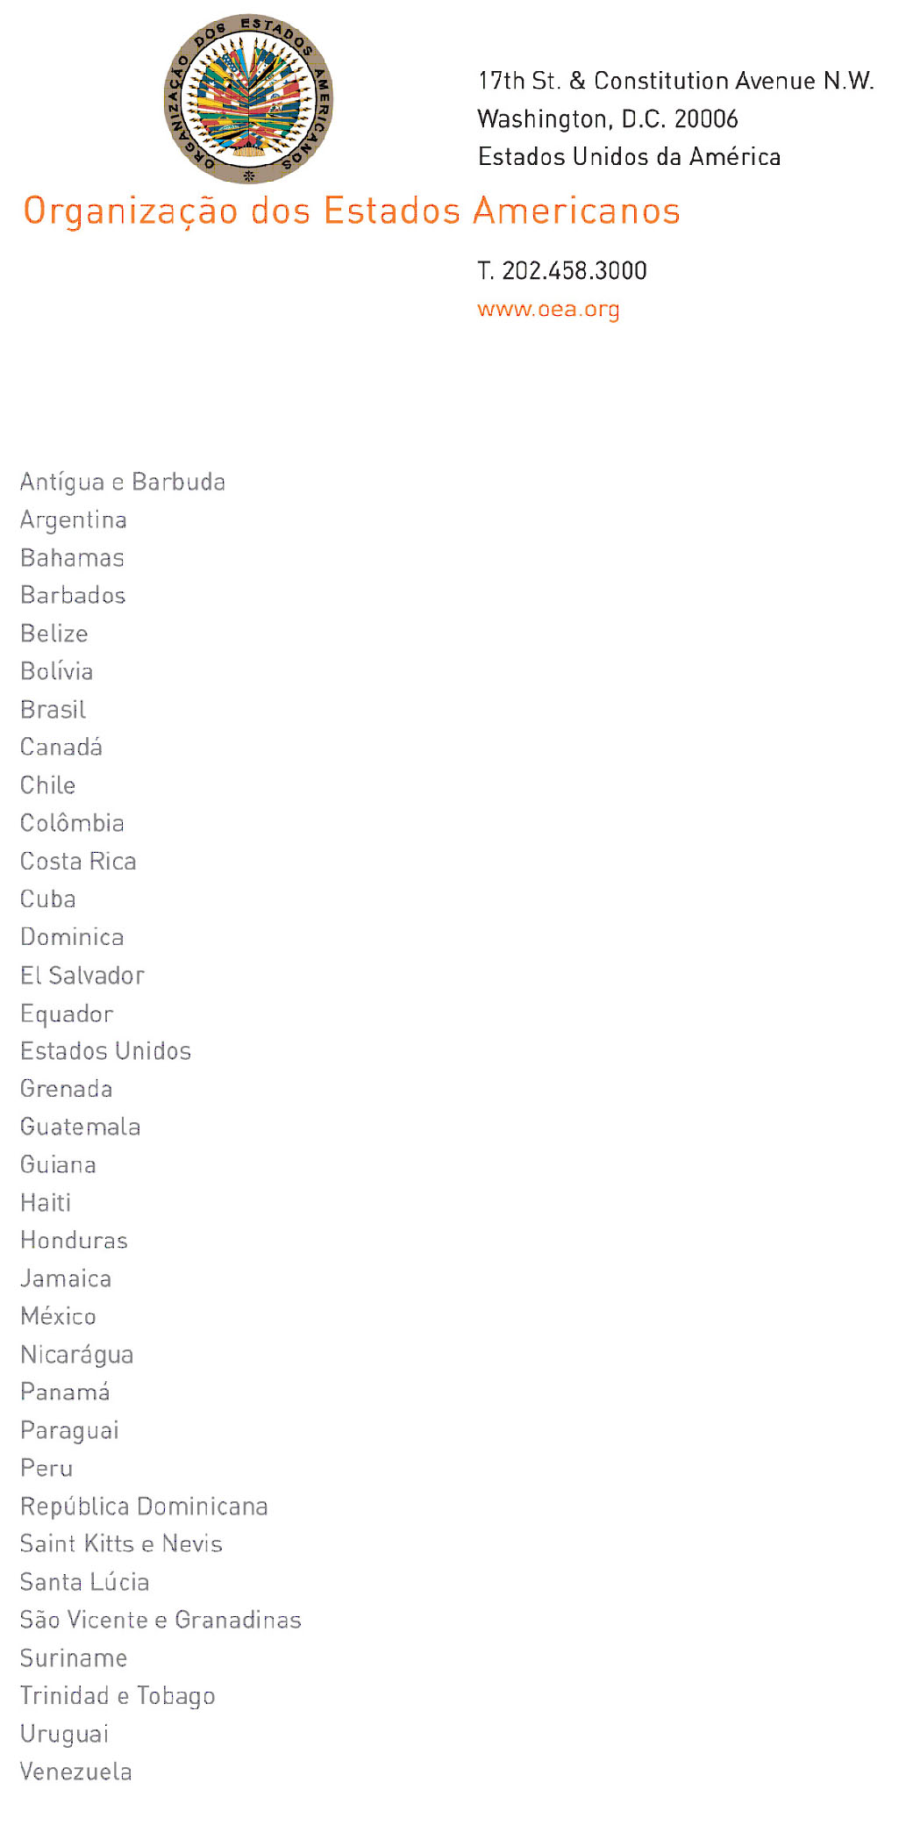

5 de julho de 2011

Senhor Embaixador,

Tenho a honra de dirigir-me a Vossa Excelência a fim de informar que estarei ausente da sede a partir do meio-dia de 6 de julho até 8 de julho de 2011.

Durante minha ausência, o Embaixador Albert R. Ramdin, Secretário-Geral Adjunto, estará encarregado da Secretaria-Geral.
input.doc

Aproveito a oportunidade para reiterar a Vossa Excelência os protestos de minha mais alta e distinta consideração.

José Miguel Insulza
Secretário-Geral

A Sua Excelência o Senhor
Embaixador Jorge Skinner-Klée
Representante Permanente da Guatemala
junto à Organização dos Estados Americanos
Presidente do Conselho Permanente
Washington, D.C.

